



**Formamos en la pureza, enamorando a las niñas con la belleza de María la Tota Pulchra.** (con otra letra si es posible)

-----------------------------

¡Lo que ya pusisi después está bien! :D

* Conoce nuestras 4 ramas
* Recuadros de ramas

-----------------------------------------

#5 Filosofía TP: Buscar la felicidad de las niñas, felicidad que sólo da Dios, es nuestro hermoso objetivo

--------------------------------------------

* Lo que ya pusiste de Espíritu TP… la formula
* Educar a una niña…..

--------------------------------------------

#4 En cada Reunión semanal tenemos: oración, formación, diversión, canción.

Junto con esto que ya pusiste es poner la imagen de la virgen con el lirio

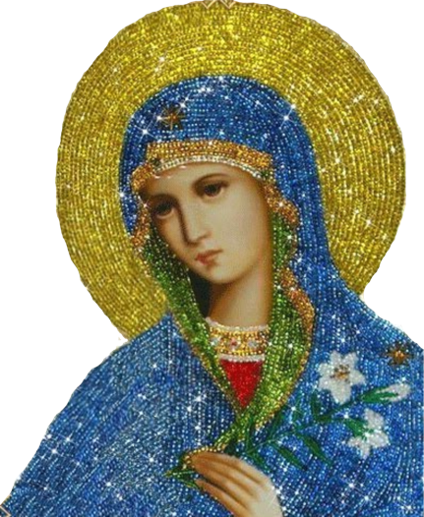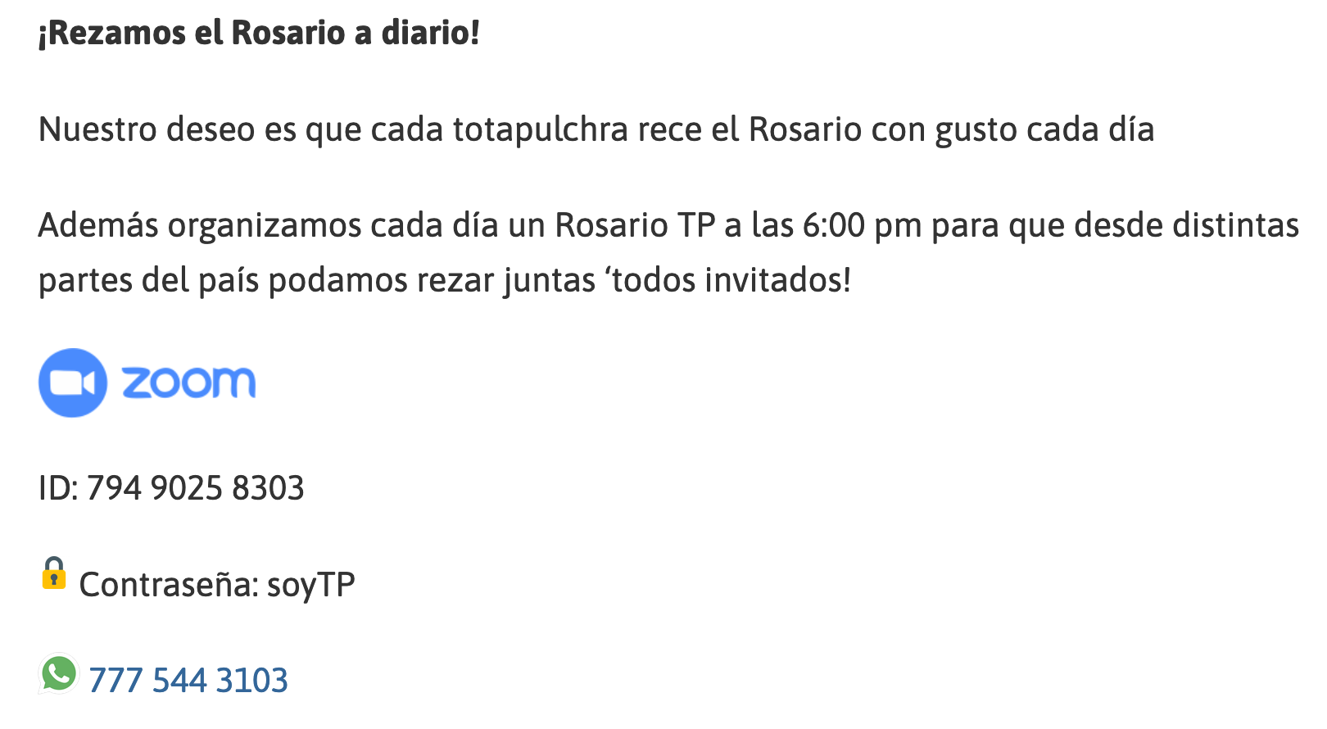

Tal vez ponerle lo del significado del lirio por un ladito, o la opción de la imagen con la explición.